Título: Codificador de Vídeos Estereoscópicos
A estereoscopia videográfica alcançou grande avanço na última década, com a introdução de monitores e telas especiais tanto para o espectador doméstico (como TV e laptops), quanto para o cinema, com telas polarizadas e obturadoras. Apesar dos avanços da visualização dos vídeos estereoscópicos, seu armazenamento ainda não se encontra padronizado, o que dificulta sua disseminação como tecnologia.
O armazenamento do vídeo estereoscópico atualmente é feito armazenando as informações dos pares estereoscópicos que compõe o vídeo, dentro de contêineres desenvolvidos para vídeos monoculares. Um dos métodos mais difundidos para armazenamento consiste em guardar o par estéreo lado-a-lado ou sobreposto que resulta em um volume de dados duas vezes maior, devido à necessidade de se armazenar dois streams de vídeo. Outra solução são os métodos vinculados, que guardam um dos streams em um vídeo de espaço de cor RGB (comprimido com técnica de codificação monocular) e outro mais comprimido e com menor qualidade. Para economia de espaço de armazenamento, alguns vídeos são otimizados tendo em vista sua futura exibição, como no caso do vídeo anaglífico ou obturador, o que dificulta conversões para outros métodos. Por utilizarem contêineres monoculares, as técnicas de compressão de vídeos acabam acarretando em imperfeições na visualização estereoscópica.
Entre as técnicas de visualização citadas, a que sofre maior influência da compressão com perda de dados, é a visualização anaglífica. Esta antiga técnica de visualização estereoscópica trabalha com óculos baseados em filtros de cores e monitores, TVs ou telas de projeção convencionais. O vídeo anaglífico caracteriza-se em colorizar com uma cor primária diferente cada uma das imagens referentes a cada olho, de modo que o espectador tenha sensação da profundidade. Esta técnica apresenta-se como uma alternativa viável para visualização 3D de vídeos, pois necessita apenas guardar informações em um vídeo monocular com três canais de cores (RGB). Considerando o par de vídeos estéreo, temos suas componentes definidas como R1G1B1 para as componentes de cor do vídeo da visão do olho direito e R2G2B2 para as componentes de cor do vídeo da visão do olho esquerdo. O vídeo anaglífico combina as componentes de cor do par estéreo em um novo vídeo. As combinações possíveis de cor para este tipo de formato de armazenamento são Vermelho/Ciano (R2G1B1), Verde/Magenta (R1G2B1) e Azul/Amarelo (R1G1B2).
A fim de estabelecer de um método de codificação de vídeos estéreo que seja flexível, não vinculado e com baixo volume de dados, são necessárias ferramentas que atendam aos requisitos de todos os métodos de visualização estéreo. A tecnologia descrita para resolução de um padrão de codificação de vídeos estereoscópicos é um software que possibilita, a partir de um par de vídeos estereoscópicos digitais (em arquivos separados ou lado-a-lado), produzir um novo arquivo codificado que pode ser visualizado em quaisquer técnicas estereoscópicas de visualização, e com um baixo volume de dados (se comparado a outra técnicas).
A técnica empregada visa utilizar o armazenamento do stream principal de vídeo como anaglífico, e anexar a ele informações do stream complementar de forma otimizada. Dentre as técnicas anaglíficas, a que possui melhor qualidade quando aplicada a vídeos estereoscópicos, utiliza a combinação de cores Verde/Magenta, comprovada em trabalhos relacionados [1,2], sendo esta escolhida para ser utilizada no software aqui descrito. As informações dos vídeos originais apresentadas no espaço de cor RGB, são transformadas para o espaço de cor YC_{b}C_{r}, onde são subamostradas para 4:2:2 ou 4:4:0, subespaços nos quais a visualização anaglífica com a combinação Verde/Magenta é efetiva [2]. A escolha do tipo de subespaço é um parâmetro de entrada do software.
Para o stream principal, é realizada uma compressão espacial com a já citada subamostragem no espaço de cor YC_{b}C_{r}, seguida de uma transformação matemática operada por uma DWT (Discret Wavelet Transform - Transformada Wavelet Discreta) em macroblocos de 64 ou 128 pixels quadrados. Esse macroblocos são então quantizados e depois o resultado é comprimido sem perda, utilizando a codificação de Huffman. A família Wavelet a ser utilizada pode ser escolhida entre a Daubechies2 e a Haar, assim como a escolha do tamanho do macrobloco (parâmetros de entrada do software).
A quantização aplicada aos macroblocos consiste em dividir os valores da matriz da imagem por uma matriz de quantização especial. Considerando a Figura 1-A, temos as sub-bandas de concentração de energia (dadas pela ordem de relevância): LL, HL, LH e HH. A Figura 1-B, mostra áreas da matriz de quantização deste trabalho, matriz quadrada que possui o tamanho do macrobloco utilizado e valores numéricos distintos para as 10 áreas apresentadas.
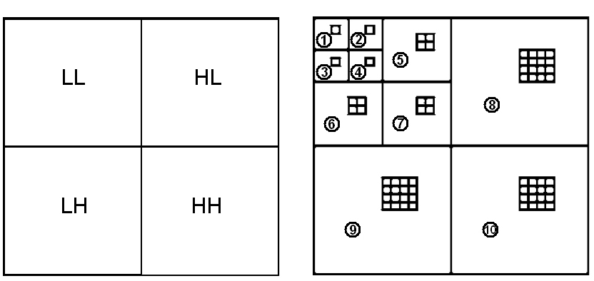
A B
Figura 1: A – Sub-bandas de um matriz na qual foi aplicada uma transformada wavelet; B – Áreas da matriz de quantização

De acordo com a importância da sub-banda, os valores da matriz de quantização são menores. O algoritimo para montar a matriz de quantização preenche o primeiro quarto da sub-banda LL mostrada na Figura 1-A (valores de 1 a 7 na Figura 1-B). O primeiro valor atribuído para pelo elemento 1,1 foi 8, e a partir dele inicia-se um algoritmo que preenche a matriz diagonalmente (sendo a posição inicial da diagonal em 1,2 e 2,1), alternando adições e subtrações para os valores em ciclos de quatro passos: 1) Subtraí-se 1; 2) Soma-se 0,5; 3) Subtraí-se 0,25; 4) Retorna ao passo 1. Esse algoritmo é aplicado preenchendo os valores de 1 a 4 da Figura 8-B, que segundo a escolha do tamanho do macrobloco de 64 ou 128 pixels quadrados, acarreta em áreas de preenchimento de dimensão de 8 ou 16 pixels quadrados. O valores de 5 a 10 apresentados na matriz 1-B são fixos, sendo listados a seguir: 16, 16, 32, 64, 64, 128. Como exemplo, a Tabela 1 ilustra os 8x8 pixels de uma matriz de quantização de 64x64 pixels.

Tabela 1: Detalhes dos primeiros 8x8 valores de uma matriz de quantização de 64x64 pixels.
8 | 7 | 7.5 | 7.25 | 6.25 | 6.75 | 6.5 | 5.5
7 | 7.5 | 7.25 | 6.25 | 6.75 | 6.5 | 5.5 | 6
7.5 | 7.25 | 6.25 | 6.75 | 6.5 | 5.5 | 6 | 5.75
7.25 | 6.25 | 6.75 | 6.5 | 5.5 | 6 | 5.75 | 4.75
6.25 | 6.75 | 6.5 | 5.5 | 6 | 5.75 | 4.75 | 5.25
6.75 | 6.5 | 5.5 | 6 | 5.75 | 4.75 | 5.25 | 5
6.5 | 5.5 | 6 | 5.75 | 4.75 | 5.25 | 5 | 4
5.5 | 6 | 5.75 | 4.75 | 5.25 | 5 | 4 | 4.25

Do stream secundário, apenas as informações do canais Cb e Cr são subamostradas e quantizadas. No processo reverso de recuperação do vídeo estereoscópico, o canal de luminância do stream principal é utilizado com os dados de crominância dos dois canais, e apesar da perda de dados, o vídeo estereoscópico original (o par estéreo) pode ser visualizado com qualidade em quaisquer técnicas estereoscópicas com qualidade.

[1] Andrade, L. A., Goularte, R. 2009. Anaglyphic stereoscopic perception on lossy compressed digital videos. Anais do XV Brazilian Symposium on Multimedia and the Web (WebMedia '09). Fortaleza, v.1, n.1, 226-233. DOI=http://doi.acm.org/10.1145/1858477.1858506.
[2] Andrade, L. A., Goularte, R. 2010. Uma Análise da Influência da Subamostragem de Crominância em Vídeos Estereoscópicos Anaglíficos. Anais dos XVI Brazilian Symposium on Multimedia and the Web (WebMedia '10).

